Miércoles
14
de septiembre

Quinto de Primaria
Matemáticas

El fabuloso mundo de los ángulos

Aprendizaje esperado: identifica ángulos mayores o menores que un ángulo recto. Utiliza el transportador para medir ángulos.

Énfasis: utiliza el grado como unidad de medida de ángulos. Mide ángulos con el transportador.

¿Qué vamos a aprender?

Identificarás ángulos mayores o menores que un ángulo recto y aprenderás a utilizar el transportador para medir ángulos.

¿Qué hacemos?

La sesión de hoy será de repaso de matemáticas, será un día de sorpresas, de retos y de historias matemáticas.

¿A qué se refieren las “historias matemáticas”?

¡Sabía que lo iban a preguntar! y para ser honesto, me gusta despertar ese interés y curiosidad por la clase, pero antes de iniciar con las actividades, te comento que el día de hoy utilizaremos el grado como unidad de medida de ángulos y la medición de ángulos con el transportador.

Recuerdo que en cuarto grado vimos ese tema, pero, le soy sincera, hay cosas que no recuerdo bien.

No se preocupen, precisamente, para eso son estas clases de repaso, para poder aclarar dudas y no dejar ningún “cabo suelto” y así iniciar todos con los conocimientos que se requieren para resolver todos los retos y situaciones que se nos vienen en este ciclo escolar.

Te invito a leer una pequeña historieta titulada, “Un humor especial entre ángulos”.

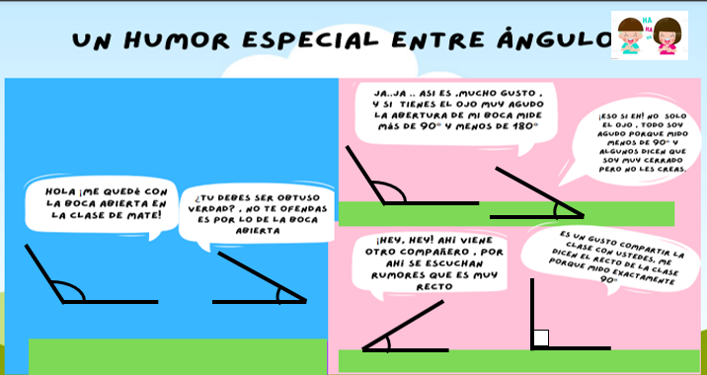

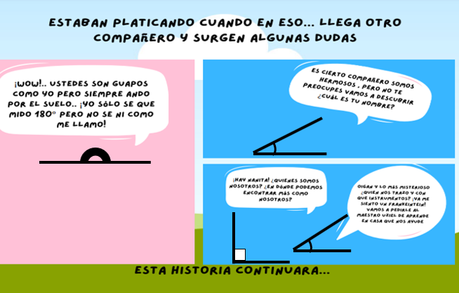

¡Que divertida historieta y además muy emocionante! lo que más me agradó es que la historia “continuará”, porque los ángulos tenían muchas dudas.

¿Qué te parece si nosotros continuamos la historia resolviendo sus dudas?

Es increíble descubrir cómo las matemáticas se relacionan en nuestra vida cotidiana y además podemos encontrar una relación en cualquier lugar o espacio y saber que cada ángulo tiene sus propias características como cualquier persona.

Vamos a ayudar a los personajes de esta historieta a aclarar todas sus dudas existenciales y nosotros a retroalimentar nuestro conocimiento.

Repasaremos algunos conceptos básicos. ¿Qué es lo que debemos saber antes de cualquier actividad?

Lo primero que debemos saber es qué es un ángulo, porque es la primera duda que surgió en la historieta.

El ángulo es la abertura que hay entre dos rectas que están unidas que se cruzan en un punto llamado vértice.

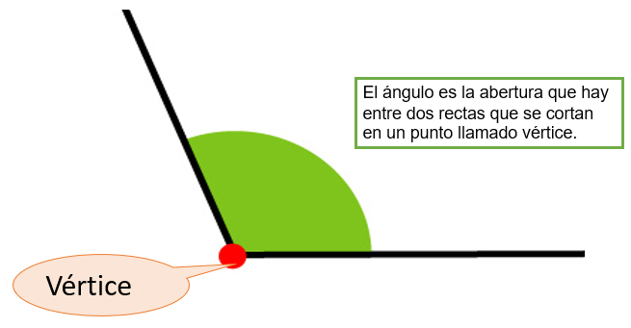

Ahora que ya recordamos lo que es un ángulo, vamos a poner a prueba tus conocimientos.

Vértice: Es el punto donde se unen los lados del ángulo.

Ángulo: Lo forman las dos líneas que se cortan en el vértice.

Lado A y Lado B: Son las líneas que forman el ángulo y están unidas por el vértice.

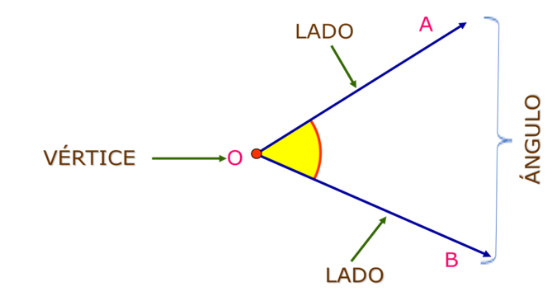

Ya tenemos las partes que forman un ángulo.
Recuerda que los ángulos de la historieta también se sentían tristes porque no saben en dónde pueden encontrar ángulos.

Pero eso lo podemos solucionar muy fácilmente, te pido que tengas a la mano una hoja blanca y lápices de colores, para que realices dibujos en la hoja, señalando en dónde podemos encontrar ángulos.

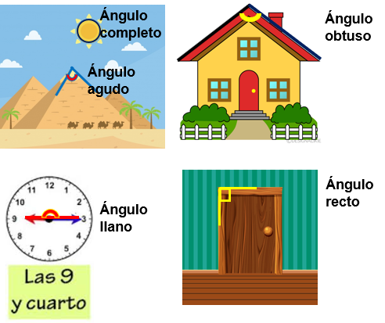

Observan en todos los dibujos hay diferentes ángulos y esto nos lleva a otra duda que les surgió a los personajes de la historieta.

Ellos querían saber cómo se clasifican los ángulos.

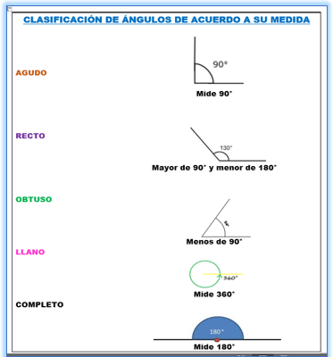
El ángulo llano mide exactamente ciento ochenta grados.
El ángulo recto mide noventa grados.
El ángulo obtuso mide más de noventa grados, pero menos de 180 grados.
El ángulo agudo mide noventa grados.
El ángulo completo mide trescientos sesenta grados.

El ángulo completo lo vimos en la clase de matemáticas de cuarto grado y que inclusive hicimos con ayuda del maestro un transportador de trescientos sesenta grados.

Ahora ya recordamos que hay otros tipos de ángulos y que además existen en cualquier lugar, hasta en la gimnasia, por eso te invito a observar el siguiente video del inicio al minuto 02:00

- DXT gimnasia artística con Ximena.
https://www.youtube.com/watch?v=lEFqceVshBI

Que increíble que a tan temprana edad ya sean grandes gimnastas, pero ¿Dónde están los ángulos?

Recuerda que este es el mundo de los ángulos.

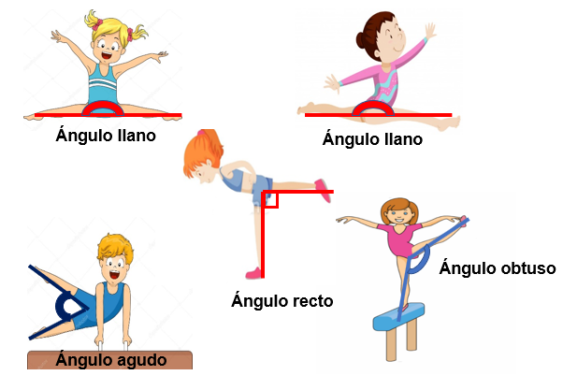

Para reafirmar su clasificación aquí en esta imagen van a observar los que ya conocemos como el ángulo agudo, recto, obtuso y llano en la gimnasia.

No imaginaba que estamos rodeados de ángulos y que podemos poner más cosas en movimiento para formarlos.

Ahora sólo falta recordar cómo se trazan y miden los ángulos.

Vamos a recordar que los ángulos se miden en grados y que podemos utilizar un transportador y una regla o sin estos instrumentos, como lo hicimos en nuestro libro de desafíos de cuarto grado, donde medimos y trazamos ángulos en un geoplano.

Era circular y tenía 36 puntos que formaban la circunferencia de afuera uno más pequeño en el centro que tenía veinticuatro puntos y con ellos nos apoyábamos para trazar ángulos.

Vamos a realizar un ejercicio para reafirmar nuestro conocimiento.

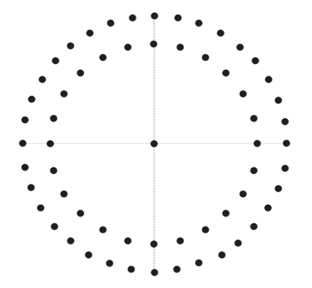

Si queremos trazar en este geoplano un ángulo de sesenta grados, ¿Qué tenemos que hacer?

Divido trecientos sesenta porque es lo que mide la circunferencia en grados, entre treinta y seis que es número de espacios, esto es igual a diez, por lo tanto, cada espacio de la circunferencia de afuera vale diez grados, continúo trazando una línea con una regla desde el centro del circulo que es el vértice hasta uno de sus puntos, cuento seis espacios y trazo otra línea para formar el otro lado del ángulo que mide sesenta grados.

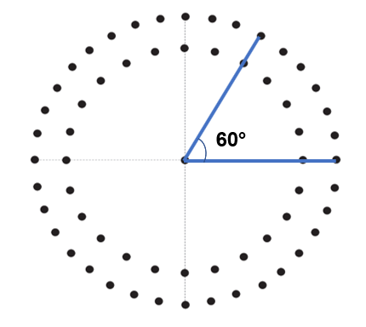

Ahora vamos a recordar los dos tipos de transportador uno es circular y el otro es un medio círculo que podemos utilizar para la siguiente actividad, donde vamos a trazar y a medir ángulos, es importante mencionar que su graduación es en grados.
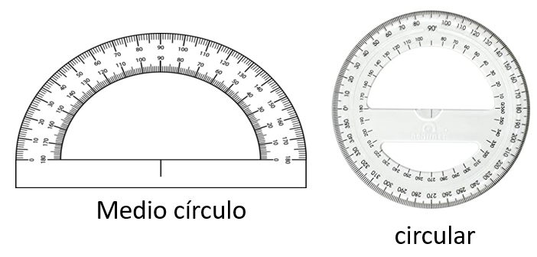

Aquí tienes un ángulo obtuso, ¿Cuánto medirá?

Primero localizo un pequeño punto que tiene el transportador en su base y lo coloco en el vértice del ángulo y alineo uno de sus lados con el cero y ahora veo cuantos grados mide al llegar al otro lado del ángulo y mide ciento setenta grados.

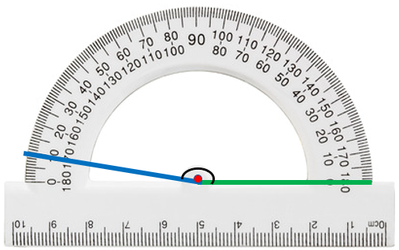

Observo con agrado que tenemos un buen inicio de ciclo escolar y con los conocimientos necesarios, el día de hoy, utilizamos el grado como unidad de medida de ángulos y medimos ángulos con el transportador.

Te invito a que sigas descubriendo y aprendiendo a través del maravilloso mundo de las matemáticas, sean curiosas y curiosos y no dejes de encontrar matemáticas en todo lo que esté a tu alrededor, te aseguro, te sorprenderás de la utilidad de esta herramienta que poco a poco, has ido conociendo y dominando.

Si te es posible consulta otros libros y comenta el tema de hoy con tu familia.

¡Buen trabajo!

Gracias por tu esfuerzo.

Para saber más:

Consulta los libros de texto en la siguiente liga.
https://www.conaliteg.sep.gob.mx/primaria.html

